

Manual d'Usuari

de

Dir3Caib
Manual d'Usuari de Dir3Caib

 |  | 
Informació general del document

Descripció.
Títol: | Manual d'Usuari de Dir3Caib
Estat: | Esborrany/Aprovat
Versió: | 1.0
Autor/s: | Marilén González del Amo
Creat: | 13/01/15
Modificat | 25/09/17
Fitxer: | Manual_de_Usuari_de_DIR3CAIB.odt
Històric de modificacions.
Comentari: |  | Autor/s: | Data:
Actualitzat amb les darreres millores |  | J. Pernía | 18/09/17
Actualitzat a la versió 1.0.8 |  | J. Pernía | 25/09/17
Font documental.

Índex de Contingut
1.-Introducció 5
1.1.-Introducció General 5
1.1.1.-Usuaris 5
1.1.2.-Conceptes 5
1.2.-Introducció Avançada 6
1.2.1.-Usuaris-Aplicació 6
1.2.2.-Rol 6
2.-Aplicació Web 7
2.1.-Distribució de la Pantalla 7
2.1.1.-Capçalera 7
2.1.2.-Menús 7
2.1.3.-Contingut 8
2.1.4.-Peu 8
3.-Menús 9
3.1.-Pàgina principal 9
3.2.-Menú Sincronització 9
3.2.1.-Sincronitzar catàleg 9
3.2.2.-Sincronitzar directori 11
3.2.3.-Històric de sincronitzacions 12
3.3.-Menú Unitats 13
3.3.1.-Cerca d'unitats 13
3.4.-Menú Oficines 15
3.4.1.-Cerca d'oficines 15

Index d'Il·lustracions
Il·lustració 1: Pàgina Principal 7
Il·lustració 2: Opcions del menú Sincronització 7
Il·lustració 3: Menú Sincronització 9
Il·lustració 4: Sincronització del Catàleg 10
Il·lustració 5: Resultat del procés de sincronització del Catàleg 10
Il·lustració 6: Llistat de fitxers descarregats Catàleg 11
Il·lustració 7: Sincronització del Directori 11
Il·lustració 8: Resultat del procés de sincronització del Directori 12
Il·lustració 9: Llistat de fitxers descarregats Directori 12
Il·lustració 10: Llistat de sincronitzacions 13
Il·lustració 11: Formulari de cerca d'Unitats 14
Il·lustració 12: Resultat de cerca d’Unitats 14
Il·lustració 13: Formulari de cerca d'Oficines 15
Il·lustració 14: Resultat cerca d’Oficines 16

Introducció

Introducció General

L'aplicació Dir3Caib és un repositori en local de la informació que proporciona el Directorio Común.
El Directorio Común proporciona un Inventari unificat i comú a tota l'Administració de les unitats orgàniques / organismes públics, les seves oficines associades i unitats de gestió econòmica - pressupostària, facilitant el manteniment distribuït i corresponsable de la informació. Els organismes responsables del Directorio Común:
- MINISTERIO DE HACIENDA Y ADMINISTRACIONES PÚBLICAS
- S. DE E. DE ADMINISTRACIONES PÚBLICAS
- DIRECCIÓN DE TECNOLOGÍAS DE LA INFORMACIÓN Y LAS COMUNICACIONES

L'objectiu és tenir aquesta informació centralitzada a les Illes Balears per poder donar accés a totes les administracions.

Usuaris
A nivell de web Dir3Caib fa feina amb un únic tipus d'usuari que és el que fa la funció d'administrador del sistema.
Per altra banda, Dir3caib proveeix dades via Web Services a altres aplicacions i aquestes aplicacions es connecten a través del que anomenarem usuari-aplicació que es descriuen en més detall a l'apartat 1.2.1.-Usuaris-Aplicació

Conceptes

Catàleg
El catàleg de dades és un conjunt de valors que es defineixen per acotar els possibles valors que poden agafar determinats atributs. Aquest catàleg conté els següents conceptes:
- Àmbits Territorial
- Comunitats Autònomes
- Entitats Geogràfiques
- Estat d'Entitat
- Illes
- Jerarquies Oficina
- Localitats
- Motius d'Extinció
- Nivells d'Administració
- Països
- Províncies
- Tipus de Contactes
- Tipus d'Entitats Públiques
- Tipus d'Unitat Orgànica
- Tipus de Via

Per ampliar la informació del Catàleg es recomana consultar
http://administracionelectronica.gob.es/ctt/dir3/descargas la secció
Información General-> Manual de Atributos.

Directori
Directori, fa referència a l'estructura que forma el conjunt d'Unitats, Oficines i les relacions entre elles, que es troba al Directori Comú.

Unitat
Unitat Orgànica o Unitat, com se li diu a Dir3Caib, és l'estructura bàsica funcional dels òrgans administratius que realitza un exercici de funcions amb transcendència jurídica.

Oficina
Oficina de registre i atenció al ciutadà qualsevol Oficina de registre, informació o tramitació que les diferents Administracions Públiques posen a disposició del Ciutadà.

Introducció Avançada

Usuaris-Aplicació
Anomenarem usuaris-aplicació als sistemes informàtics que és connecten a Dir3Caib per consultar dades com el catàleg, organigrama d'unitats i organigrama d'oficines. Aquestes peticions es realitzen emprant Web Services i per la comunicació és requereix un usuari i contrasenya.

El que es farà és incrustar dins la mateixa petició de Web Service l'usuari i la contrasenya necessaris.

Rol

Dir3Caib només defineix un únic rol tant per l'usuari administrador com per a les aplicacions que es connecten via web service.

Aplicació Web

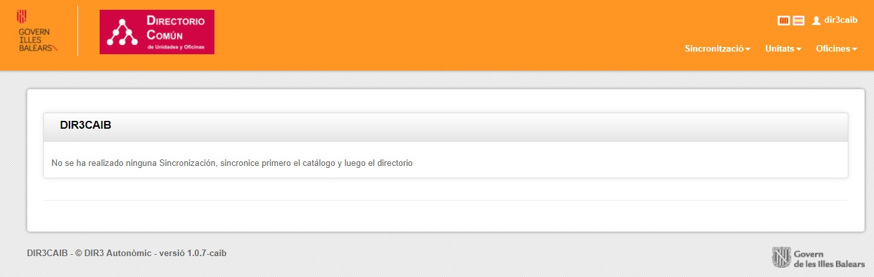Il·lustració 1: Pàgina Principal

Distribució de la Pantalla

Capçalera
La capçalera està estructurada en tres parts:
- Logos: conté els logos de l'aplicació, esquerra.
- Usuari i canvi d'idioma: Mostra l'usuari autenticat en aquests moments i les banderes que permeten el canvi d'idioma de l'aplicació, dreta superior.
- Menú: opcions dels diferents menús de sincronització, unitats i oficines, dreta inferior.

Menús
Els menús els trobam a la part dreta de la capçalera. Es mostra un exemple:

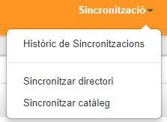Il·lustració 2: Opcions del menú Sincronització

Contingut
És la zona central de la pantalla i conté l'elecció triada per l'usuari a través del menú.

Peu
Com es pot observar el peu consta de dues parts: la part d'informació del nom de l'aplicació i la versió actual del producte i la part dreta que conté el logo de la institució responsable de l'aplicació.

Menús

Pàgina principal
Es tracta de la pàgina de presentació de l'aplicació. Es pot veure el seu aspecte a la imatge de l’apartat següent.
Quan s'ha instal·lat per primera vegada DIR3CAIB, s'han de sincronitzar primer el Catàleg i després ja se sincronitzarà el Directori (Unitats i Oficines). El mateix passa quan ja s'han fet sincronitzacions i es volen actualitzar els continguts.

Menú Sincronització
És el menú que permet sincronitzar (descarregar i incorporar) tant el catàleg com el directori (unitats i oficines) des de Directorio Común.

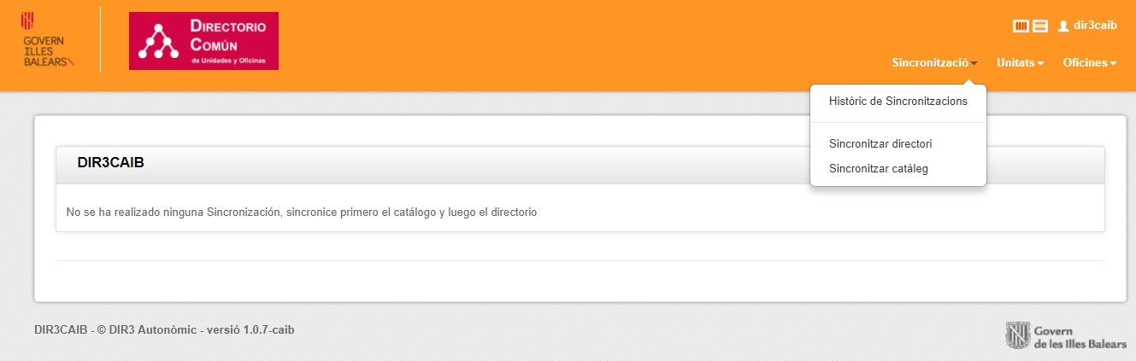
Il·lustració 3: Menú Sincronització

Sincronitzar catàleg
Aquesta opció de menú permet descarregar des de Directorio Común les dades del càtaleg al complet. El que es fa realment es connectar-se via Web Service i obtenir els fitxers csv amb les dades del catàleg.

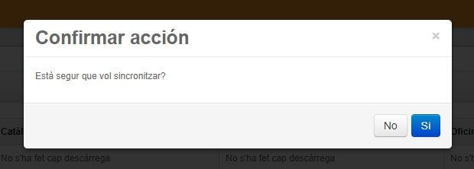Il·lustració 4: Sincronització del Catàleg
Aquesta és la pàgina que es mostra abans de descarregar el catàleg. Quan s'espitja el botó “Si” s'inicia el procés de descàrrega.

I a continuació es mostra la pàgina resultant del procés:
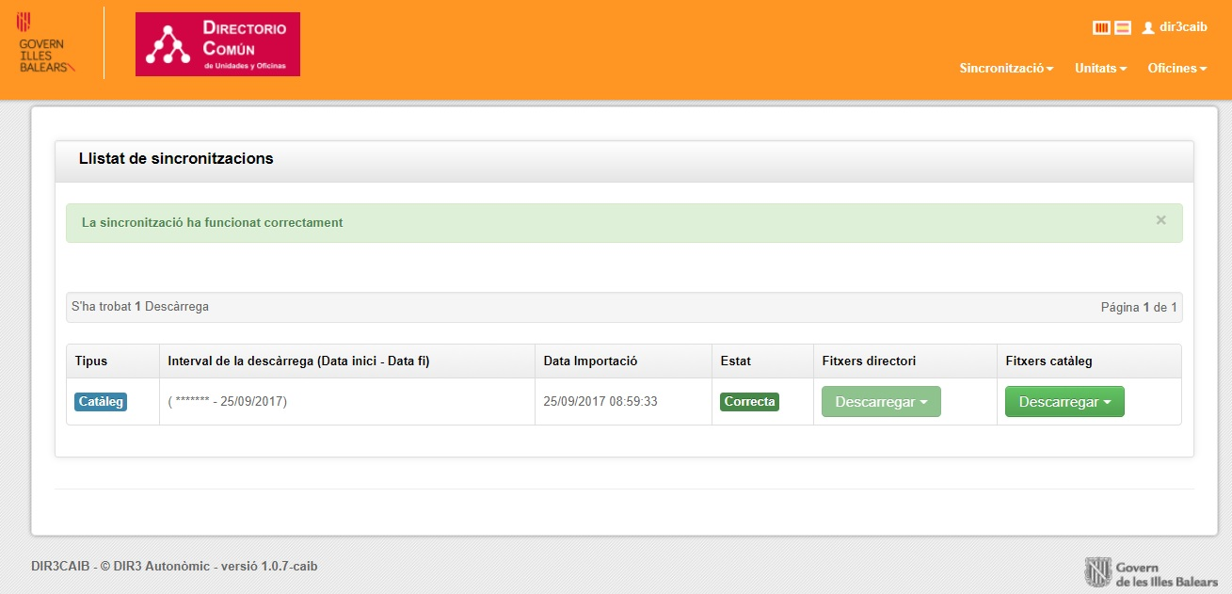Il·lustració 5: Resultat del procés de sincronització del Catàleg

La informació que es mostra és:
- Tipus: indica l'apartat que s'ha descaregat.
- Interval de la descàrrega: entre quina data d'inici i data de fi s'ha fet la descàrrega,
- Data Importació: Data en la que es va importar el catàleg. Indica quan es guarda realment a la BD.
- Estat: indica l'estat de la descàrrega. Importat o Error.
- Fitxers directori: conté un botó per poder descarregar els fitxers que s’han baixat a la descàrrega, si ha estat una descàrrega de directori.
- Fitxers catàleg: conté un botó per poder descarregar els fitxers que s’han baixat a la descàrrega, si ha estat una descàrrega de catàleg.

Si pitjam damunt el botó «Descarregar» ens apareix un llistat dels fitxers que s’han baixat per poder triar el que volem obrir. Una vegada pitjam damunt un, se descarregarà.
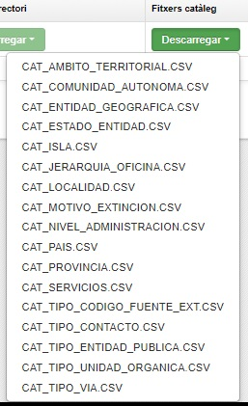
Il·lustració 6: Llistat de fitxers descarregats Catàleg

Sincronitzar directori
Des d'aquesta opció es descarreguen i actualitzen les dades de les Unitats i Oficines del Directorio Común. El funcionament és igual que el del Catàleg.

Il·lustració 7: Sincronització del Directori
Aquesta és la pàgina que es mostra abans de descarregar el Directori. Quan s'espitja el botó “Si” s'inicia el procés de descàrrega.

I a continuació es mostra la pàgina resultant del procés:
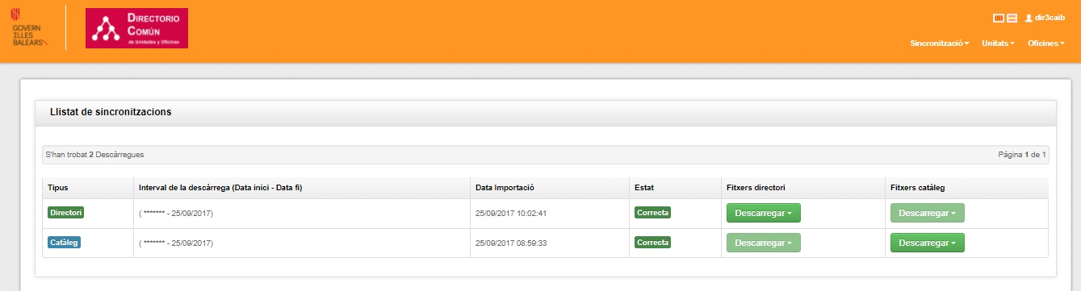Il·lustració 8: Resultat del procés de sincronització del Directori

La informació que es mostra és la mateixa que al Catàleg, ja que és el mateix llistat. En aquest cas es veu que la darrera sincronització ha estat de tipus “Directori”.
Si pitjam damunt el botó «Descarregar» ens apareix un llistat dels fitxers que s’han baixat per poder triar el que volem obrir. Una vegada pitjam damunt un, se descarregarà.
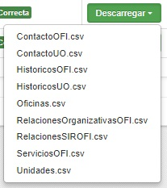
Il·lustració 9: Llistat de fitxers descarregats Directori

Històric de sincronitzacions
Quan accedim a aquesta opció del menú ens apareix el llistat de les sincronitzacions que hi ha hagut a l'aplicació, tant de Catàleg com de Directori. Així, podem veure la següent pantalla:
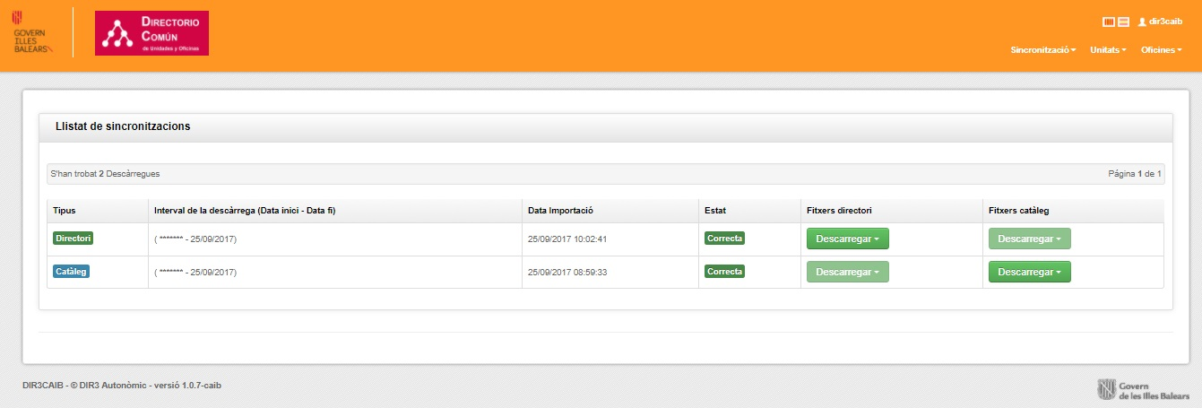
Il·lustració 10: Llistat de sincronitzacions

Menú Unitats
És el menú on es troben les funcionalitats que es poden fer damunt les unitats.

Cerca d'unitats
Aquesta opció permet fer cerques d'unitats de les que tenim a DIR3CAIB. Els criteris de cerca són els següents:
- Denominació: cerca per la denominació de la unitat.
- Codi: cerca pel codi de la unitat.
- Administració: cerca pel nivell d'administració.
- Àmbit territorial: cerca per l'àmbit territorial.
- Comunitat Autònoma: cerca per la comunitat autònoma a la que pertany.
- Província: cerca per la província a la que pertany.
- Unitats Arrels: si aquesta opció es marca només obtindrà les unitats arrels que compleixin els criteris de cerca.
- Estat: cerca per l'estat de la unitat.

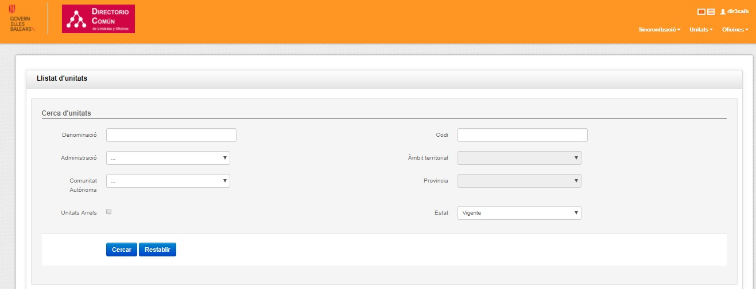Il·lustració : Formulari de cerca d'Unitats

El botó de “Restablir” esborra totes les opcions de cerca del formulari, per poder tornar a cercar des del principi.
El resultat de la cerca és el següent:

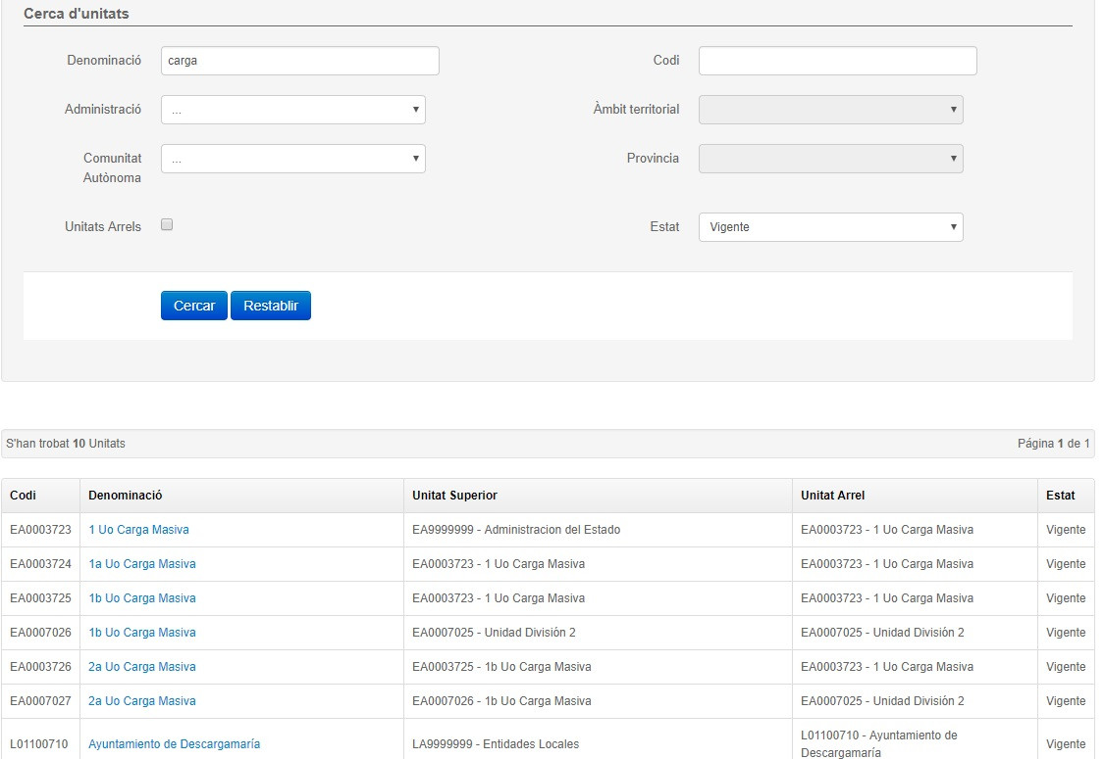
Il·lustració : Resultat de cerca d’Unitats

Menú Oficines
És el menú que permet realitzar totes les operacions relacionades amb les Oficines.

Cerca d'oficines
La següent pantalla permet fer cerques d'oficines. Els criteris de cerca són els següents:
- Denominació: cerca per la denominació de l'oficina.
- Codi: cerca pel codi de l'oficina
- Nivell d'Administració: cerca pel nivell d'administració.
- Estat: cerca per l'estat de l'oficina.
- Comunitat Autònoma: cerca per la comunitat autònoma a la que pertany.
- Província: cerca per la província a la que pertany.

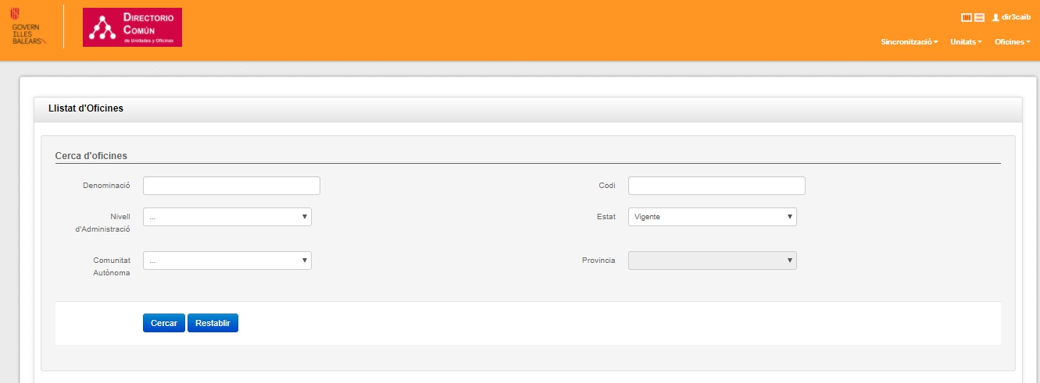
Il·lustració : Formulari de cerca d'Oficines

El botó de “Restablir” esborra totes les opcions de cerca del formulari, per poder tornar a cercar des amb tots els camps buits.
El resultat de la cerca es mostra a continuació:

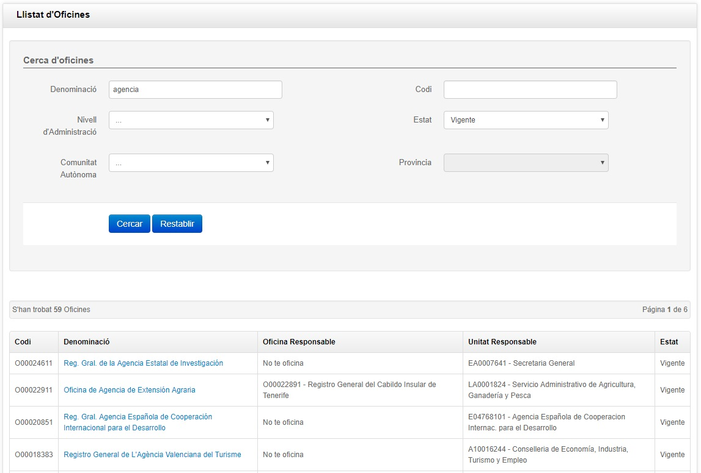Il·lustració : Resultat cerca d’Oficines

Directorio Común : es pot ampliar la informació al següent enllaç http://administracionelectronica.gob.es/ctt/dir3
Definició obtinguda del “Manual de Atributos” del Directorio Común que es pot consultar a la següent adreça http://administracionelectronica.gob.es/ctt/dir3/descargas
Definició obtinguda del “Manual de Atributos” del Directorio Común que es pot consultar a la següent adreça http://administracionelectronica.gob.es/ctt/dir3/descargas

